附件
消费品召回计划
生产者名称 | 汕头市维其科技实业有限公司
产品名称 | 91440515MA52UHFYIT
品牌 | /
涉及数量 | 200只
型号/规格 | 6636
生产起止日期 | 2021年4月15日至2021年5月5日
生产批号/批次 | 维（2021）04-02
产品描述及外观照片 | 产品为电动玩具（音乐玩具），是一款供婴儿玩耍和学习的益智玩具，让宝宝自己玩耍，体验六面体互动玩具。  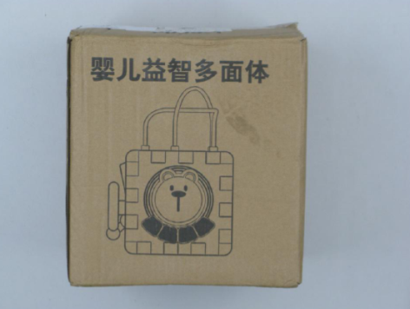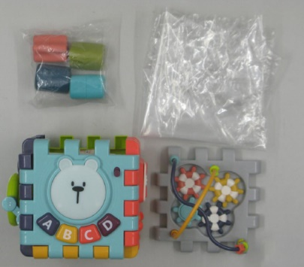
存在的缺陷 | 在可预见合理滥用作用下，玩具存在小零件。
可能导致的后果 | 可能导致儿童吞食堵塞消化道，存在窒息危险。
避免损害发生的应急处置方式 | 让消费者暂停使用有缺陷的产品，马上联系公司或经销商进行退货处理。
具体召回措施 | 1.联系销售商立即停止销售并下架该产品，对库存产品进行退货；  2.在我司门口及销售商实体店铺贴布召回公告；3.联系消费者告知召回事宜，接受消费者咨询，为消费者提供免费更换或退货等服务。
召回负责机构 | 汕头市维其科技实业有限公司
召回联系方式 | 召回服务热线： 0754—85883467
召回进度安排 | 集中召回时间计划在2025年1月6日至2025年4月7日（具体以实际进度安排为准）。
其他需要报告的内容 | 无
其他信息 | 相关用户也可以登录汕头市市场监督管理局网站“政务公开—重点领域信息公开—产品质量信息”栏目，或拨打汕头市市场监督管理局缺陷产品召回工作联系电话（0754—88545860）了解更多信息。

